MÔN HOẠT ĐỘNG TRẢI NGHIỆM .TIẾT 83
CHỦ ĐỀ 7: GIA ĐÌNH YÊU THƯƠNG
Sinh hoạt theo chủ đề: TIẾT KIỆM ĐIỆN NƯỚC TRONG GIA ĐÌNH
Thời gian thực hiện ngày 28 tháng 3 năm 2025

I. YÊU CẦU CẦN ĐẠT:
1. Năng lực đặc thù:
- Học sinh hiểu được lợi ích của việc tiết kiệm điện, nước trong gia đình.
- Biết tiết kiệm khi sử dụng điện, nước trong gia đình.
2. Năng lực chung.
- Năng lực tự chủ, tự học: tự tin về những hiểu biết của bản thân trong việc sử dụng điện nước tiết kiệm.
- Năng lực giải quyết vấn đề và sáng tạo: Biết làm những việc để tiết kiệm điện, nước trong gia đình và nơi công cộng.
- Năng lực giao tiếp và hợp tác: Biết chia sẻ với bạn về hiểu biết của mình về việc tiết kiệm điện, nước.
3. Phẩm chất.
- Phẩm chất nhân ái: yêu gia đình
- Phẩm chất chăm chỉ: Có tinh thần chăm chỉ rèn luyện để làm những việc có ích để tiết kiệm điện, nước trong gia đình.
- Phẩm chất trách nhiệm: Có ý thức tiết kiệm điện, nước trong gia đình.
II. ĐỒ DÙNG DẠY HỌC
- Kế hoạch bài dạy, bài giảng Power point.
- SGK và các thiết bị, học liệu phục vụ cho tiết dạy.

III. HOẠT ĐỘNG DẠY HỌC
Hoạt động của giáo viên | Hoạt động của học sinh
1. Khởi động:
- Mục tiêu:
+ Tạo không khí vui vẻ, khấn khởi trước giờ học.
- Cách tiến hành:
- GV tổ chức múa dân vũ “Rửa tay, Múa gối” để khởi động bài học.  + Cho HS nhảy theo điệu nhạc của 2 bài dân vũ “Rửa tay, Múa gối”  + Em hãy nêu quy trình của rửa tay?  + Thao tác giặt gối như thế nào?  - GV Nhận xét, tuyên dương.  - GV dẫn dắt vào bài mới. | - HS lắng nghe.  - Thao tác rửa tay đơn giản như xát xà phòng, rửa  mu bàn tay, xoa ngón tay, xoa kẽ tay, xoa bàn tay; lau tay vào khăn, đưa tay ra khoe;...  - Có thể thay thế điệu nhảy rửa tay bằng điệu nhảy “Giặt gối”: vò, giũ lần 1, giũ lần 2, giũ lần 3, vắt, phơi,...
2. Khám phá:
- Mục tiêu: Học sinh hiểu được vì sao cần tiết kiệm điện, nước trong gia đình.
- Cách tiến hành:
* Hoạt động 1: Kể những việc em đã làm về việc sử dụng điện nước trong gia đình em. (làm việc cá nhân -nhóm )  -Quan sát tranh 1 và 2 SGK trang 75 và nêu nhận xét.  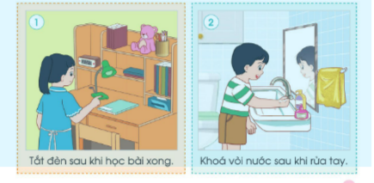  +Những việc làm gây lãng phí điện, nước?  + Chia sẻ thông tin điện nước tháng vừa qua.  - Mời HS chia sẻ về tiền điện của gia đình tháng vừa qua bằng cách ghi vào tờ giấy hoặc bảng con số tiền và giơ lên.  - GV phân tích số tiền nhiều hay ít.  + Liệt kê và phân loại các hoạt động thiết bị cần sử dụng điện, nước.  - GV mời HS ngồi theo nhóm và lựa chọn nói về điện hoặc tiền nước.  + Liệu có thể làm cách nào để tiền điện, tiền nước giảm đi không?  +Lợi ích của việc tiết kiệm điện, nước trong gia đình?  - GV mời HS thảo luận theo nhóm và đưa ra những hành động giúp tiết kiệm điện hoặc nước trong gia đình (mỗi nhóm lựa chọn thảo luận về một vấn đề):  + Ban ngày, có ánh nắng mặt trời, có nên mở nhiều đèn?  + Khi cả nhà đi ra ngoài, có để ti vi mở, bật đèn sáng hay không?  + Nước sau khi rửa rau có thể dùng vào việc gì khác nữa?  + Kiểm tra lại vòi nước đã vặn chặt chưa?  + Mở nhỏ nước hay cứ để nước chảy thật mạnh khi rửa tay, rửa bát?  - GV mời từng nhóm chia sẻ về kế hoạch tiết kiệm điện, nước của nhóm mình.  - GV mời các nhóm khác nhận xét.  - GV nhận xét chung, tuyên dương.  -GV kết luận: Việc sử dụng điện, nước trong gia đình nếu không để ý tiết kiệm sẽ làm tốn một khoản tiền lớn, gây lãng phí. Các em hãy thực hiện tiết kiệm điện, nước trong gia đình. Tiết kiệm điện, nước có nhiều lợi ích giúp tiết kiệm tiền và tăng độ bền cho các thiết bị điện, nước. | -HS quan sát và nêu: Hai bạn trong hình vẽ đã tắt đèn sau khi học bài xong và khóa vòi nước sau khi rửa tay.  + Không tắt vòi nước sau khi sử dụng xong, mở nước quá số lượng nước định sử dụng, bơm nước để tràn mà không chú ý để tắt, không tắt điện trong phòng khi không sử dụng,…  - Học sinh ghi vào bảng số tiền điện và nước của gia đình mình.  - So sánh bạn bên cạnh xem số tiền của mình nhiều hay ít.  + Ghi vào tờ giấy A1 những hoạt động hoặc thiết bị cần dùng đến điện (nước).  + Đếm tổng số việc và thiết bị để thấy trong sinh hoạt, ta sử dụng rất nhiều điện, nước.  + Ghi ra số tiền điện (nước) tháng trước của các gia đình thành viên nhóm bên cạnh  + HS trả lời:  Giúp giảm chi phí tiền điện, nước. Tăng độ bền cho các thiết bị điện, nước.,…  - Đại diện các nhóm lên trả lời các câu hỏi yêu cầu.  - Các nhóm nhận xét.  -Lắng nghe, rút kinh nghiệm.
3. Luyện tập:
- Mục tiêu: HS biết làm những việc để tiết kiệm điện, nước.
- Cách tiến hành:
Hoạt động 2. Thực hành sử dụng tiết kiệm điện, nước. (Làm việc nhóm 4)  -Làm việc nhóm  -GV chia nhóm và giao nhiệm vụ: quan sát hình 1 và 2 SGK trang 76 và xử lí tình huống xảy ra trong hình, em học được điều gì qua tình huống đó.  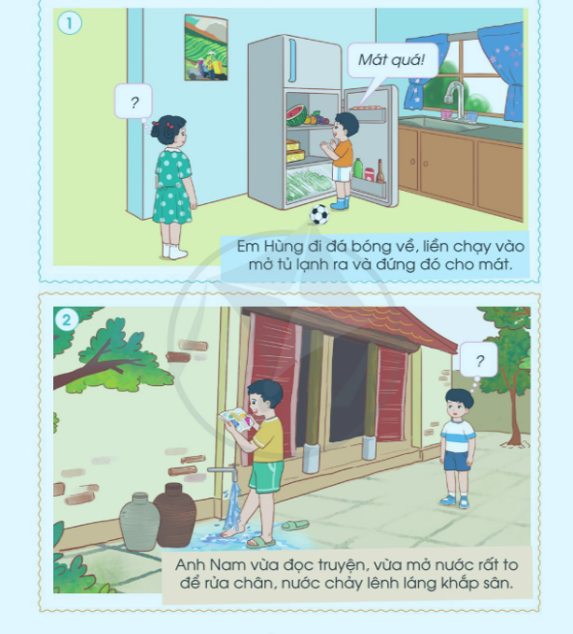  -Yêu cầu các nhóm trình bày kết quả thảo luận.  -GV nhận xét bổ sung.  -GV kết luận: Điện, nước đều có vai trò quan trọng trong cuộc sống. Chúng ta không nên sử dụng lãng phí. Hãy thực hiện tiết kiệm điện, nước ở gia đình và nhắc nhở mọi người cùng thực hiện tiết kiệm điện, nước. | - Học sinh chia nhóm 2, đọc yêu cầu bài và tiến hành thảo luận.  -HS trình bày kết quả thảo luận.  (Có thể đóng vai hoặc nêu cách xử lí)  -Các nhóm khác nhận xét  -HS lắng nghe và nhắc lại.
4. Vận dụng.
- Mục tiêu:
+ Củng cố những kiến thức đã học trong tiết học để học sinh khắc sâu nội dung.
+ Vận dụng kiến thức đã học vào thực tiễn.
+ Tạo không khí vui vẻ, hào hứng, lưu luyến sau khi học sinh bài học.
- Cách tiến hành:
- GV nêu yêu cầu và hướng dẫn học sinh về nhà  + Về nhà tiết kiệm điện, nước.  + Ở trường và ở nơi công cộng khác, em đã tiết kiệm điện, nước như thế nào?  - Nhận xét sau tiết dạy, dặn dò về nhà. | - Học sinh tiếp nhận thông tin và yêu cầu để về nhà ứng dụng.  -HS trả lời: khóa vòi nước sau khi đi vệ sinh, lấy nước uống đủ dùng, tắt điện sau khi ra khỏi phòng học, chỉ bật điện khi trời tối, tận dụng ánh sáng tự nhiên,...  - HS lắng nghe, rút kinh nghiệm
IV. ĐIỀU CHỈNH SAU BÀI DẠY:
.......................................................................................................................................
.......................................................................................................................................
.......................................................................................................................................
-------------------------------

